**Наши осенние именинники**

**Октябрь**

**Группа «Воробушки»**

**Цветков Тимофей**

**Группа «Карапузики»**

**Мочалова Вера**

**Группа «Звездочки»**

**Минов Давид**

**Соловьёв Матвей**

**Ященко Яна**

**Звездова Ева**

**Пугина Анна**

**Антолик Ева**

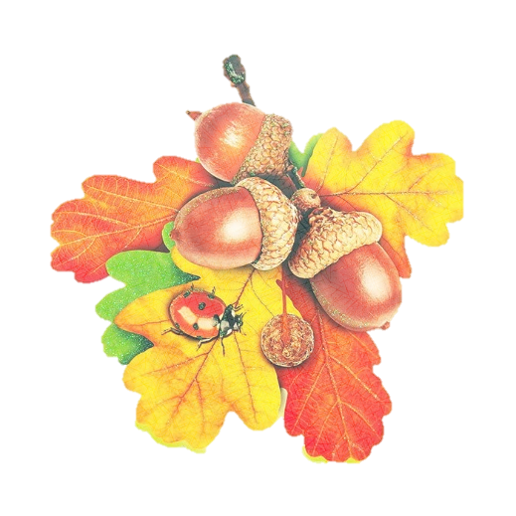

**Группа «Почемучки»**

**Маньков Сергей**

**Рычагов Тимофей**

**Коблов Никита**

**Аверьянов Ярослав**

**Группа «Непоседы»**

**Горицков Алексей**

**Исаева Алёна**

**Савинчева Агния**

**Воспитатель**

**Карпова Алёна Сергеевна**